

МДОАУ
«Детский сад № 91 «Росинка» г. Орска»

Муниципальное
дошкольное образовательное
автономное учреждение
«Детский сад № 91 комбинированного вида «Росинка» г. Орска

Юридический и фактический адрес
учреждения:
462413, г. Орск, Оренбургская область, ул. Петровского, 21.
Режим работы учреждения:
Пятидневная рабочая неделя.
Рабочие дни: понедельник – пятница. Группы функционируют в режиме полного дня
(10,5 и 12 часовое пребывание).
Выходные дни - суббота,
воскресенье и праздничные дни, установленные законодательством
Российской Федерации.
Руководитель учреждения:
заведующий
Заруба
Ольга Владимировна
Телефон:
(8-3537) 49-21-06
Электронный адрес:
rossinka91@mail.ru


Специфика учреждения: реализация образовательных программ дошкольного образования в группах общеразвивающей и компенсирующей направленности с целью обеспечения равных возможностей для полноценного развития каждого ребенка в период дошкольного детства.

Услуги, оказываемые учреждением:
- образовательные услуги,
- услуги по присмотру и уходу детей в возрасте от 3 лет до прекращения образовательных отношений,
- дополнительные образовательные услуги, в том числе платные образовательные услуги.
Проектная мощность: 155 мест, списочный состав детей в учреждении – 230 человек.
Направленность групп:
- группы общеразвивающей направленности – 6 групп;
- группы компенсирующей направленности – 2 группы.
Состав педагогических кадров:
- старший воспитатель (1 человек),
- учитель - логопед (1 человек),
- музыкальный руководитель (1 человек),
- инструктор по физической культуре (1 человек),
- воспитатели (11 человек).
Уровень квалификации педагогических кадров:
- Доля педагогов с высшим профессиональным образованием – 80%;
- Доля педагогов со средним профессиональным образованием – 20%.
- Доля педагогов с высшей и первой квалификационными категориями – 80%
Материально – техническое обеспечение.
Учреждение 1971 года застройки, состояние здания и помещений удовлетворительное. В 2007 году произведен капитальный ремонт здания, 2019 г. – ремонт кровли, 2020 г. – частичный ремонт системы отопления. Ежегодно проводится косметический ремонт помещений учреждения.
Материально – техническая оснащенность материалами и оборудованием составляет 85%. Группы оснащены Smart телевизорами с доступом в интернет, оргтехникой, компьютерами, дидактическими материалами, наглядными пособиями для обучения, воспитания и профессиональной коррекции имеющихся нарушений у детей с ОНР.

Значимые достижения учреждения
- Победитель конкурсного отбора на грант Губернатора Оренбургской области среди дошкольных учреждений, активно внедряющих современные образовательные программы и педагогические технологии.
- Лауреат Всероссийского конкурса «Лучшая дошкольная образовательная организация - 2019» VI Всероссийского Фестиваля дошкольного образования
- Педагоги ДОО занесены на доску почета Тружеников России (13 человек) https://clck.ru/SkE9q
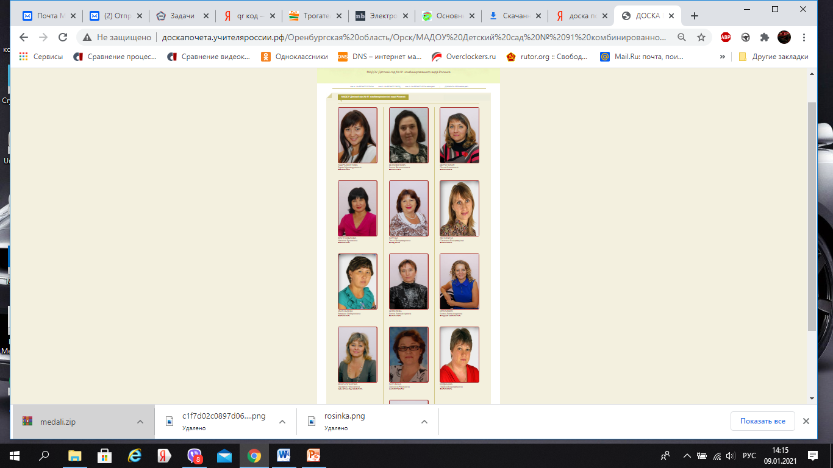

Перспективы деятельности и развития организации:
- Обновление и развитие материально–технических и медико–социальных условий пребывания детей в учреждении в соответствии с требованиями ФГОС ДО.
- Расширение образовательного пространства через сотрудничество с социокультурными учреждениями микрорайона и города.
- Максимальное включение в образовательный процесс цифровых образовательных ресурсов, инновационных технологий, в том числе информационно -коммуникационные технологии.
- Модернизация системы управления ДОУ, создание эффективной модели взаимодействия детского сада и семьи, в том числе не посещающих ДОУ; разработка и реализация проектов по работе с родителями с применением инновационных технологий.
Рисунок 1

